怡景名苑公租房

大套型
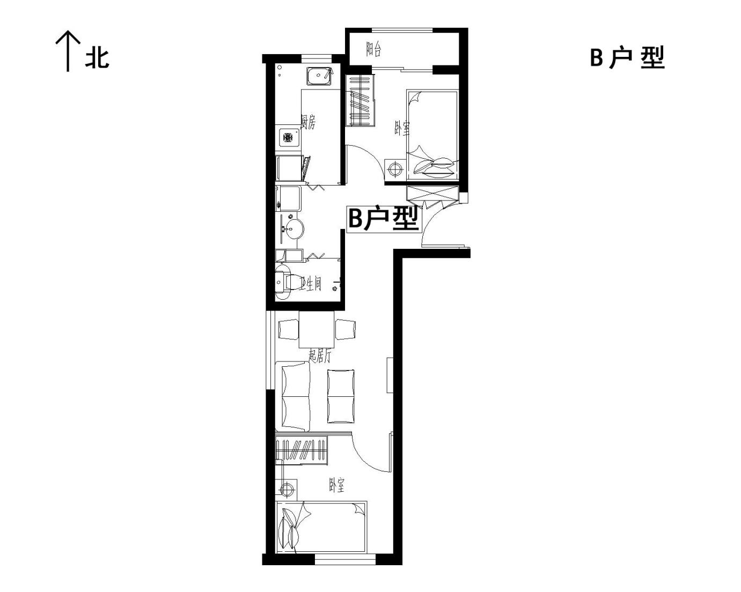
户型编号：B、B反户型
建筑面积：约55.7-59.93㎡
房屋朝向：南北、南北+东
房屋租金：约2060.9-2217.41元/月

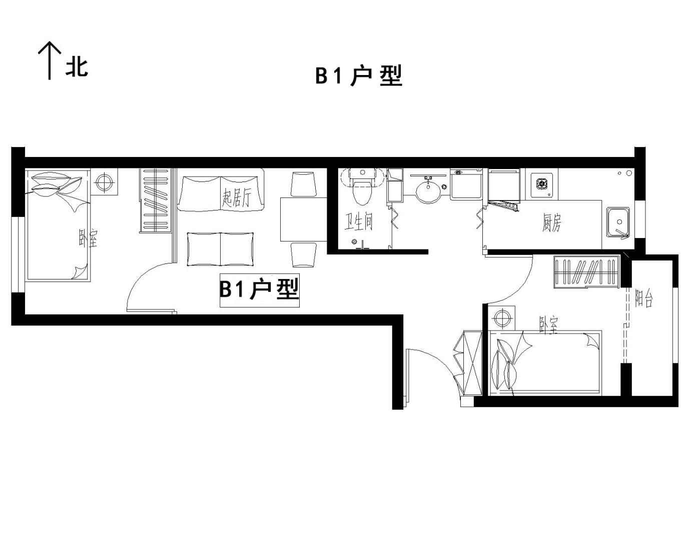
户型编号：B1、B1反户型
建筑面积：约56.19-59.69㎡
房屋朝向：东西、东西+北、东西+南
房屋租金：约2079.03-2208.53元/月

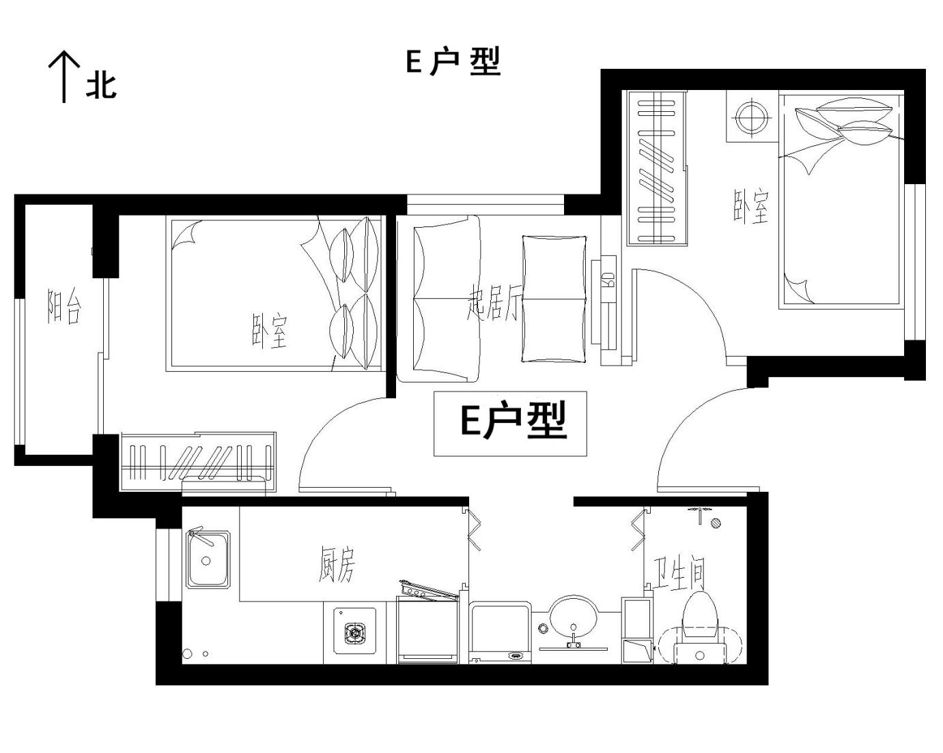
户型编号：E户型
建筑面积：约50.37㎡
房屋朝向：东西+北
房屋租金：约1863.69元/月
小套型
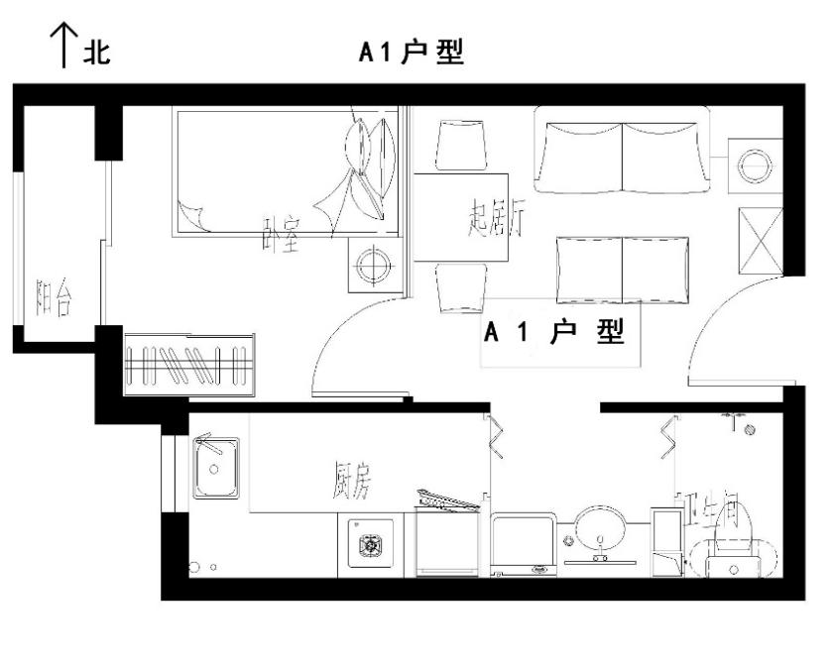

户型编号：A1、A1反户型
建筑面积：约41-41.94㎡
房屋朝向：西
房屋租金：约1517-1551.78元/月

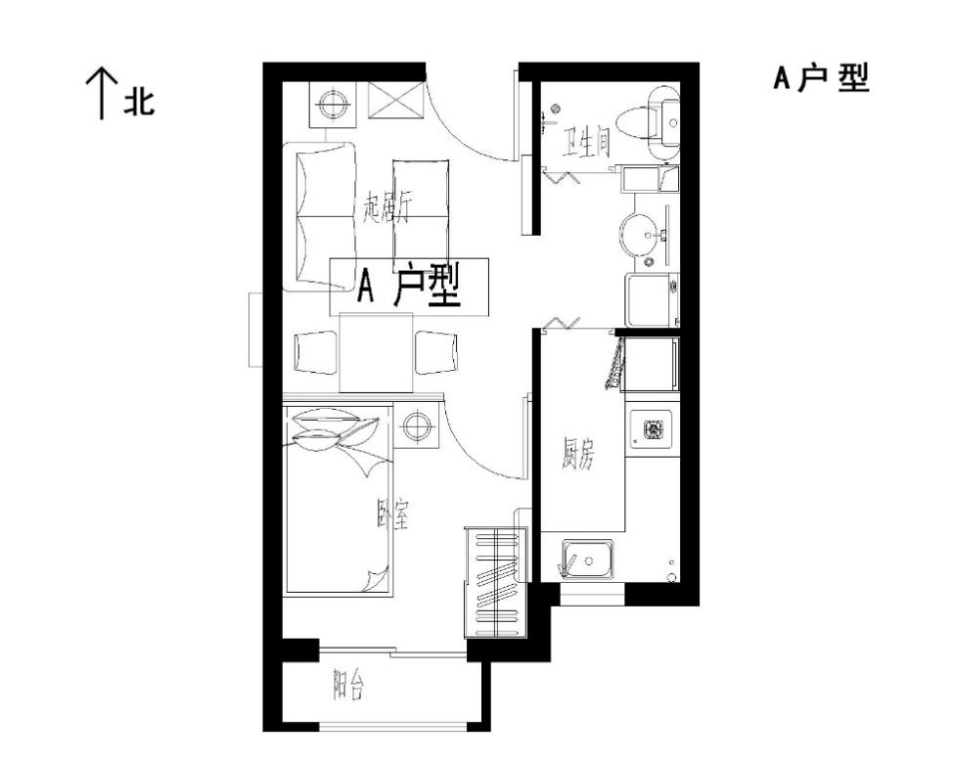

户型编号：A、A反户型
建筑面积：约41.03-41.87㎡
房屋朝向：南
房屋租金：约1518.11- 1549.19元/月

亦庄新城公租房

大套型

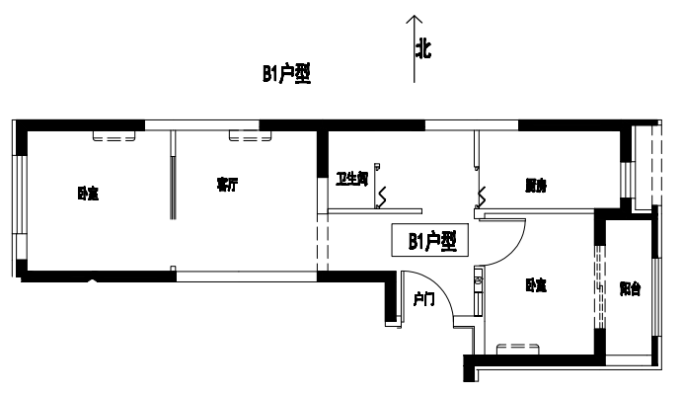

户型编号：B1户型
建筑面积：约60.26㎡
房屋朝向：东西、东西+北
房屋租金：约2109.1元/月

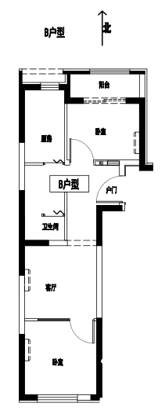

户型编号：B户型
建筑面积：约60.31㎡
房屋朝向：南北
房屋租金：约2110.85元/月

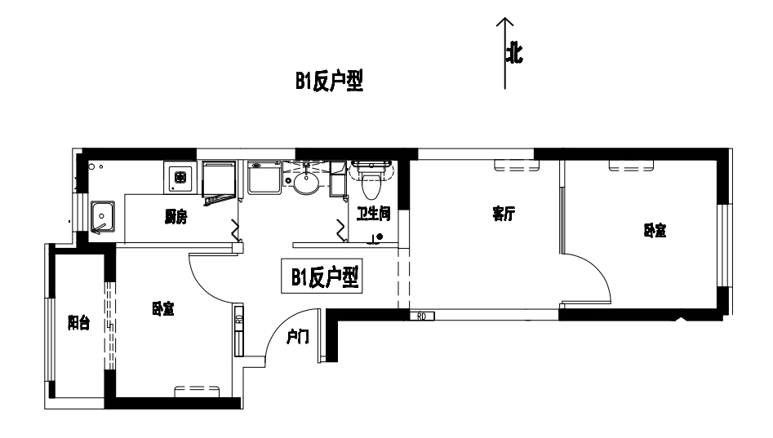

户型编号：B1反户型
建筑面积：约60.41㎡
房屋朝向：东西+北
房屋租金：约2106.3元/月

中套型

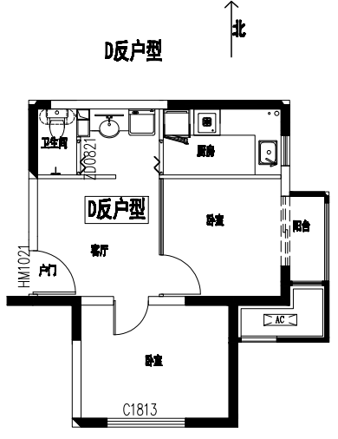

户型编号：D反户型
建筑面积：约53.23㎡
房屋朝向：东南
房屋租金：约1863.05元/月

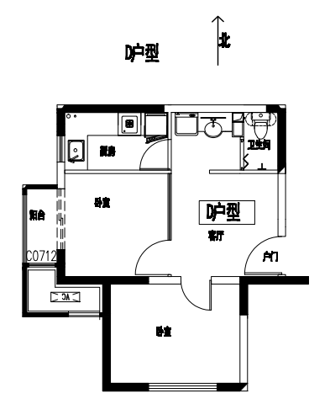

户型编号：D反户型
建筑面积：约53.40㎡
房屋朝向：西南
房屋租金：约1869元/月

小套型
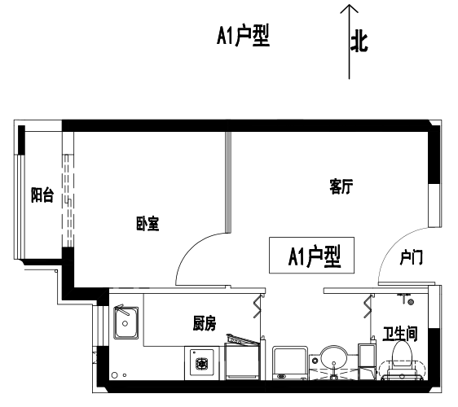

户型编号：A1、A1反户型
建筑面积：约42.40-42.65㎡
房屋朝向：西
房屋租金：约1484-1492.75元/月
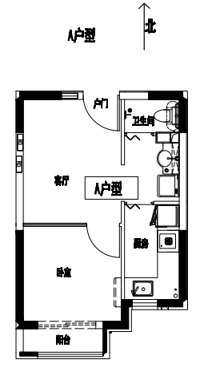

户型编号：A、A反户型
建筑面积：约42.33-42.65㎡
房屋朝向：南
房屋租金：约1481.55- 1492.75元/月

熙悦诚郡公租房

大套型
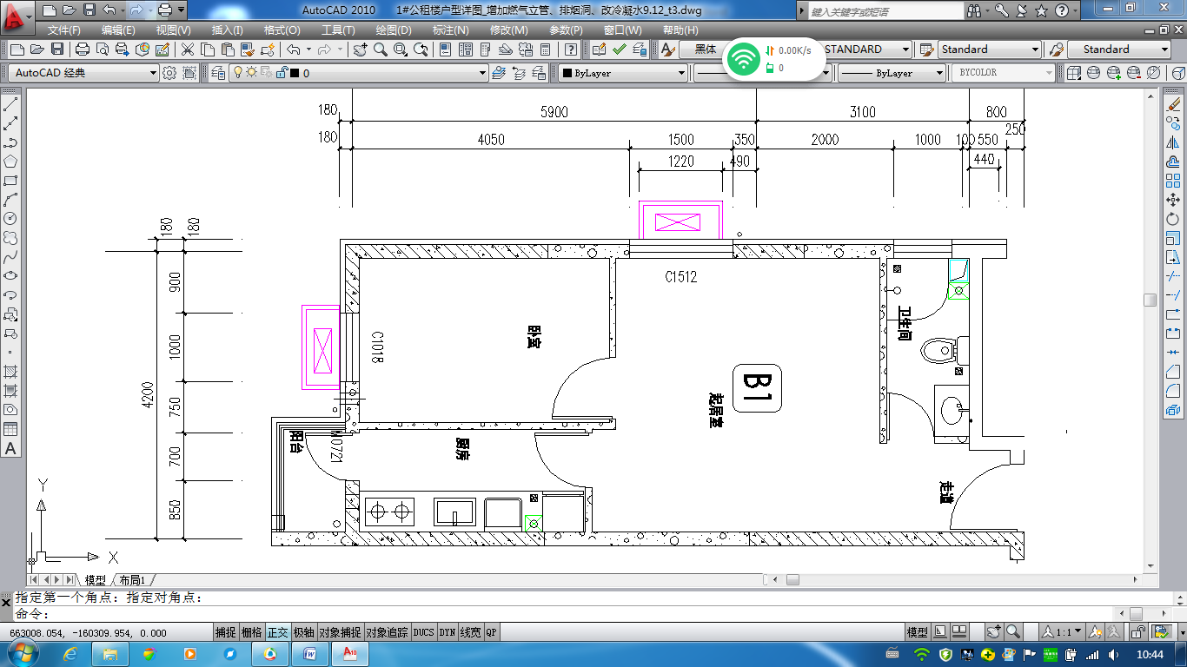

户型编号：B1户型
建筑面积：约56.75㎡
房屋朝向：西南
房屋租金：约2383.5元/月

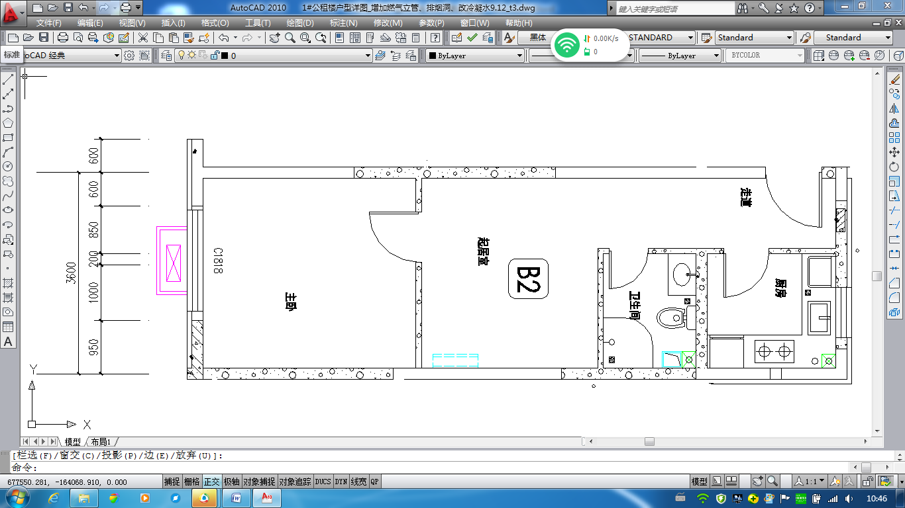

户型编号：B2户型
建筑面积：约57㎡
房屋朝向：南北
房屋租金：约2394元/月


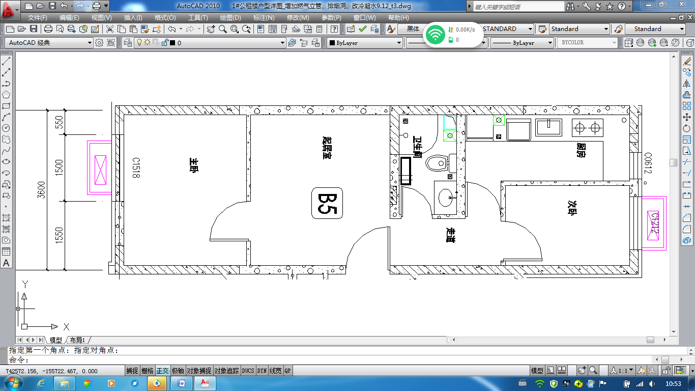

户型编号：B5
建筑面积：约57.63㎡
房屋朝向：南北
房屋租金：约2420.46元/月

中套型
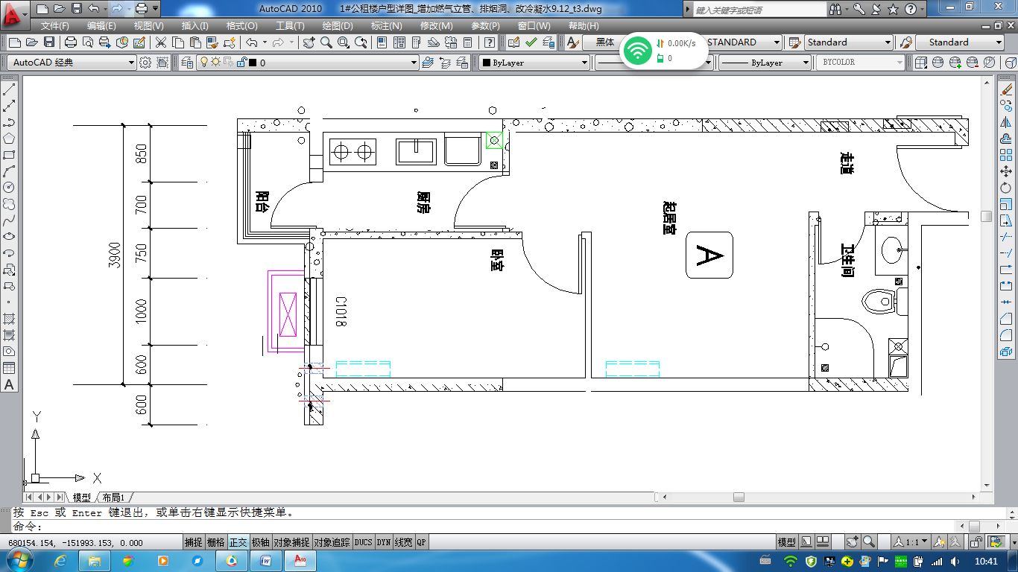

户型编号：A、A反户型
建筑面积：约52.17㎡
房屋朝向：南
房屋租金：约2191.14元/月

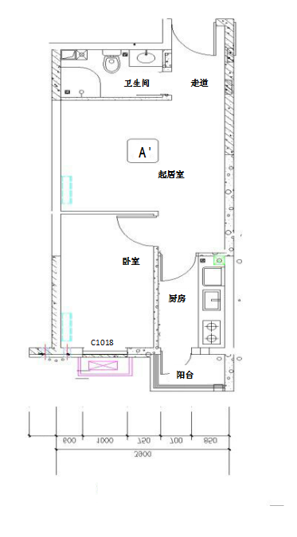
户型编号：A1
建筑面积：约52.46㎡
房屋朝向：西南
房屋租金：约2203.32元/月

特别说明：A1户型和A反户型大致相同，区别在于A1户型客厅有一扇西朝向的窗户

紫南华苑公租房
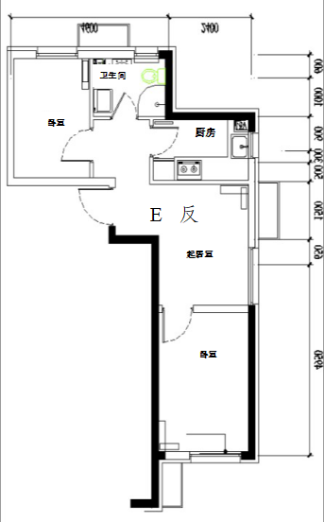
大套型

户型编号：E，E反户型
建筑面积：约59.22㎡
房屋朝向：南北西
房屋租金：约2605.68元/月

小套型

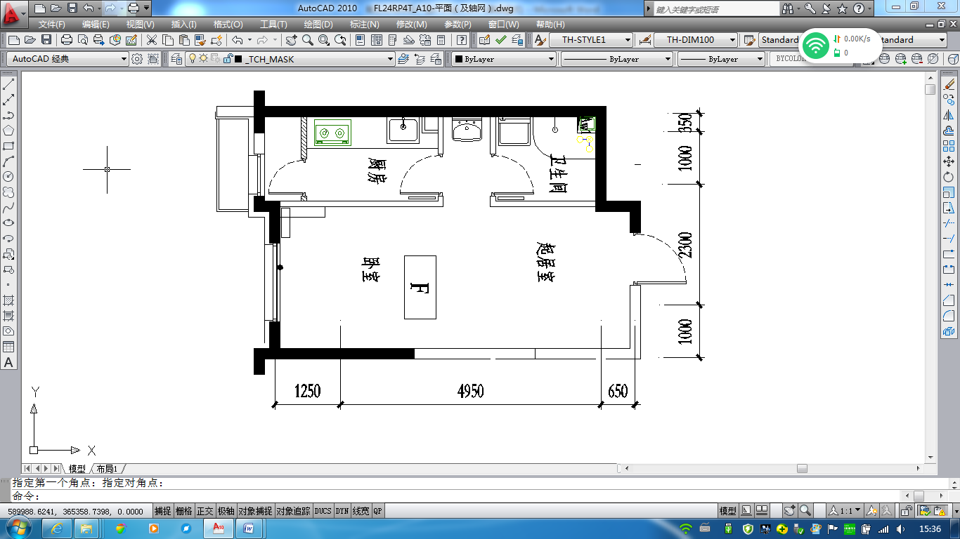

户型编号：F，F反户型
建筑面积：约43.72㎡
房屋朝向：南
房屋租金：约1923.68元/月

盛悦家园公租房
中套型

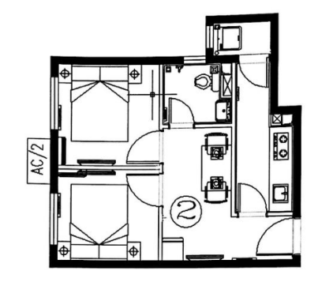

户型编号：（2），（2）反户型
建筑面积：约49.5-49.73㎡
房屋朝向：西
房屋租金：约2178-2188.12元/月

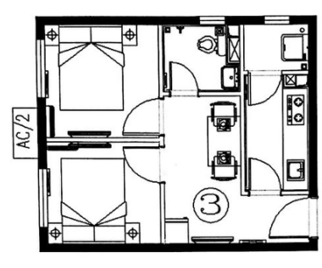

户型编号：（3），（3）反户型
建筑面积：约49.61㎡
房屋朝向：西
房屋租金：约2182.84元/月

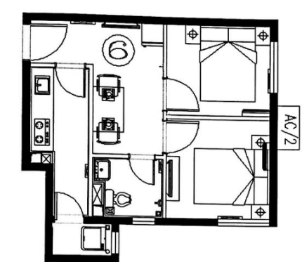

户型编号：（6），（6）反户型
建筑面积：约50.25㎡
房屋朝向：东南
房屋租金：约2211元/月

小套型
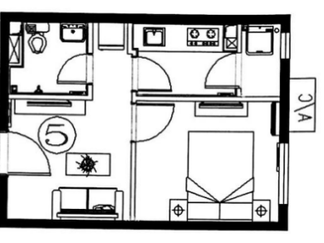
户型编号：（5），（5）反户型
建筑面积：约41.12-41.31㎡
房屋朝向：东
房屋租金：约1809.28-1817.64元/月

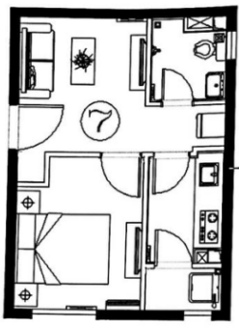

户型编号：（7）户型
建筑面积：约42.61-43.15㎡
房屋朝向：东南
房屋租金：约1874.84-1898.60元/月

光机电小套型
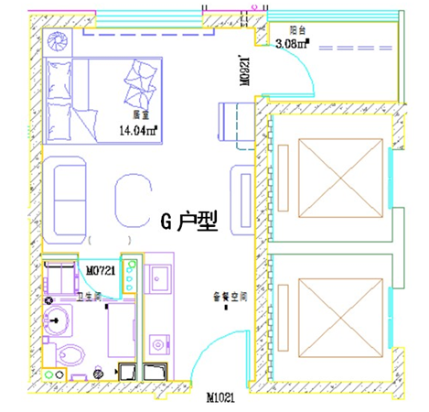
G户型（封闭式阳台）
户型编号：G户型（封闭式阳台）
居室：零居室
建筑面积：36.64㎡-37.45㎡
房屋朝向：北
房屋租金：1282.40元/月-1310.75元/月
（20号楼标准层户型平面布局图）
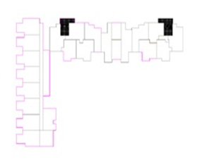

光机电大套型
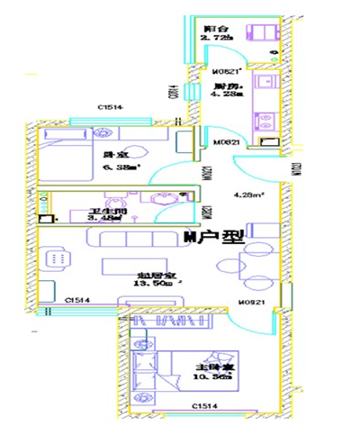
M户型（封闭式阳台）
户型编号：M户型（封闭式阳台）
居室：两居室
建筑面积：69.23㎡
房屋朝向：南北
房屋租金：2423.05元/月
（20号楼标准层层户型平面布局图）
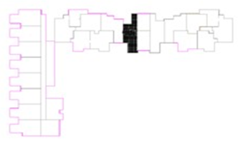
光机电大套型
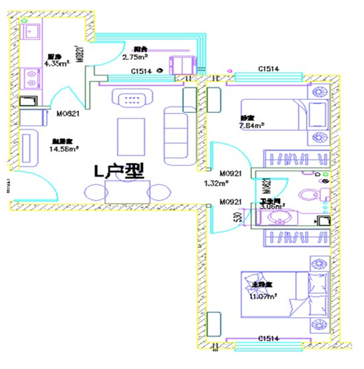
L户型（封闭式阳台）
户型编号：L户型（封闭式阳台）
居室：两居室
建筑面积：68.16㎡
房屋朝向：南北
房屋租金：2385.60元/月
（20号楼标准层层户型平面布局图）
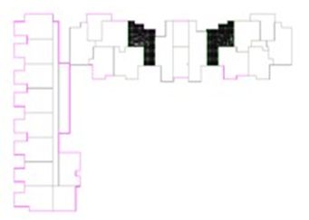
拾景园户型图
中套型
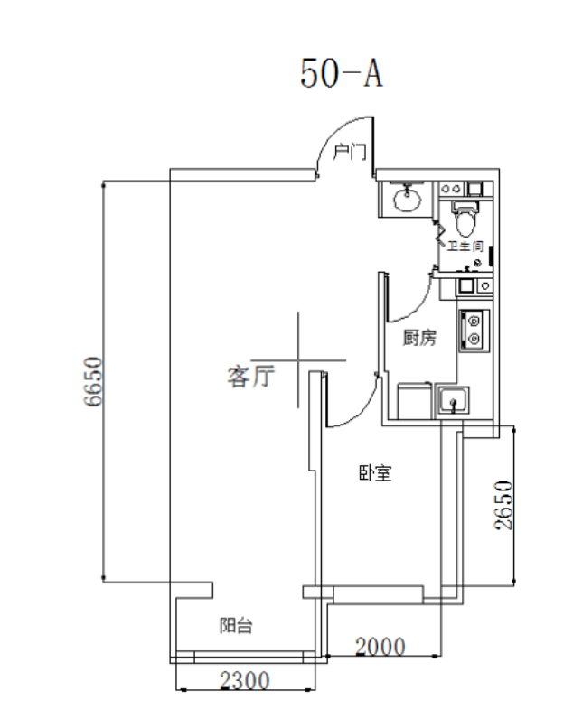
50-A户型
户型编号：50-A户型
居室：一居室
建筑面积：51.08-52.69㎡
房屋朝向：东、南、西
租金标准：35元/㎡/月
房屋租金：1787.8-1844.15元/月
拾景园户型图
中套型
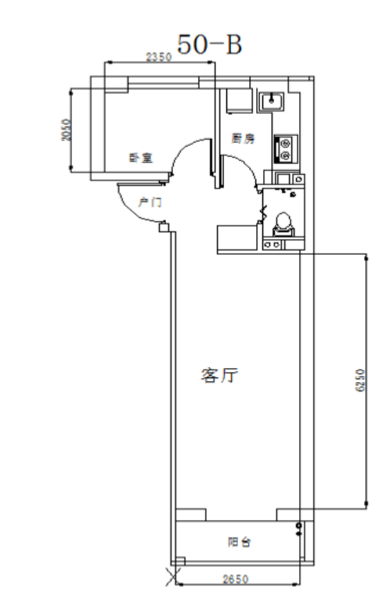
50-B户型
户型编号：50-B户型
居室：一居室
建筑面积：51.63㎡
房屋朝向：南北
租金标准：35元/㎡/月
房屋租金：1807.05元/月

台湖银河湾户型图
小套型
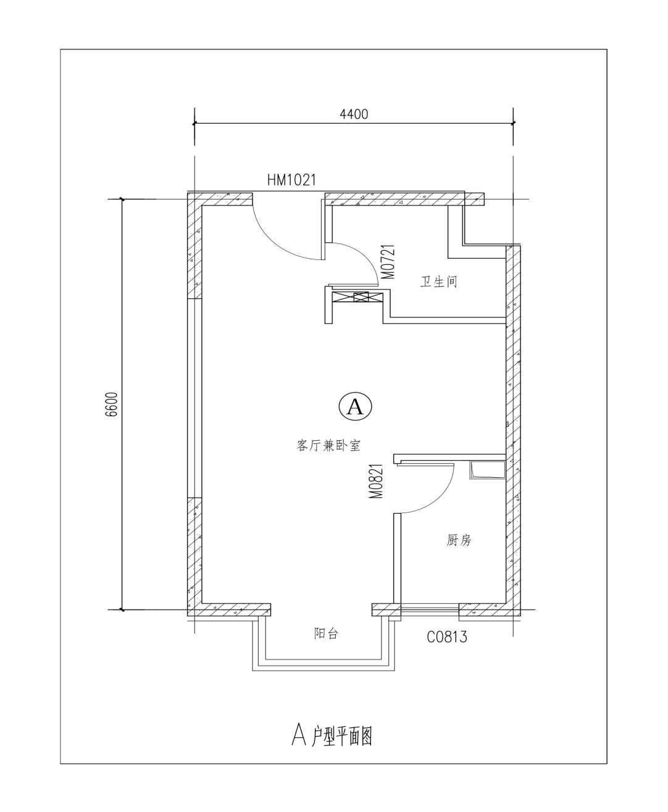
A户型
户型编号：A户型
居室：零室
建筑面积：39.09-44.95㎡
房屋朝向：西
房屋租金：1368.15-1573.25元/月

台湖银河湾户型图
小套型
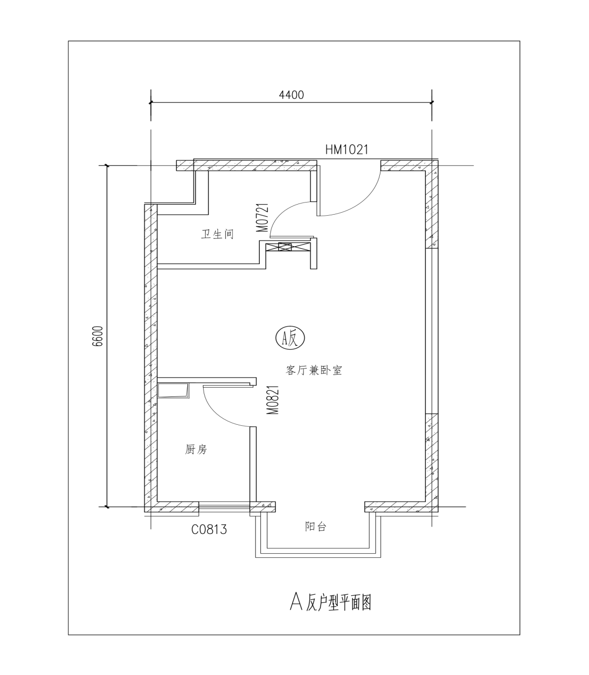
A反户型
户型编号：A反户型
居室：零室
建筑面积：39.09-45.44㎡
房屋朝向：东\西
房屋租金：1368.15-1590.4元/月

缇香雅园户型图

小套型一居室A户型

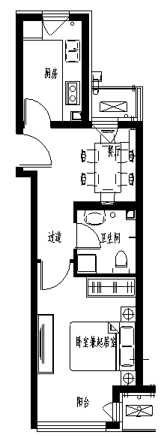
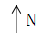

户型编号：A户型
房屋朝向：南
建筑面积：46.48㎡
房屋租金：1115.52元/月

缇香雅园户型图

小套型一居室B户型

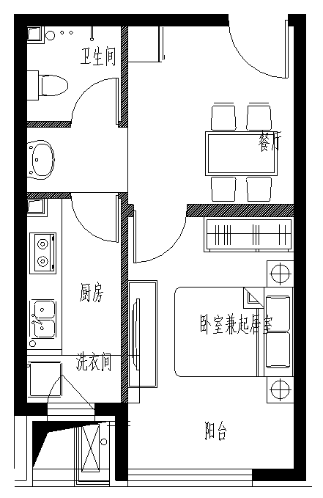

户型编号：B户型
房屋朝向：南
建筑面积：43.33㎡
房屋租金：1039.92元/月

缇香雅园户型图

小套型一居室B反户型

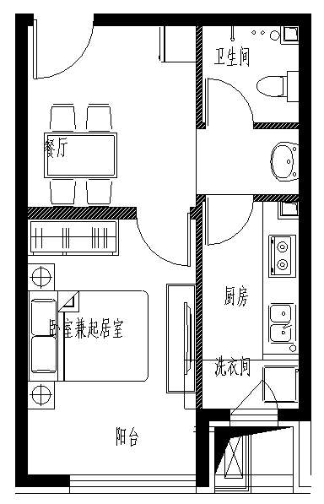

户型编号：B反户型
房屋朝向：南
建筑面积：43.33-43.61㎡
房屋租金：1039.92元/月-1046.64元/月

缇香雅园户型图

大套型二居室C户型

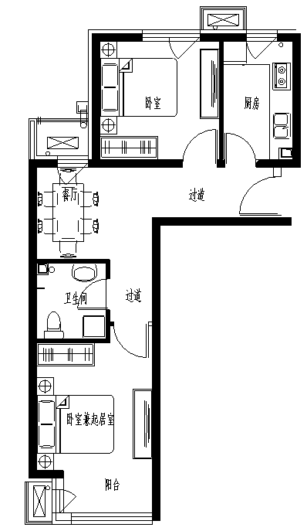

户型编号：C户型
房屋朝向：南北
建筑面积：64.23㎡
房屋租金：1541.52元/月

缇香雅园户型图

大套型二居室D户型

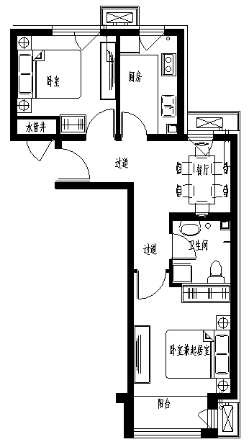

户型编号：D户型
房屋朝向：南北
建筑面积：62.26㎡
房屋租金：1494.24元/月

燕保·马驹桥小套型
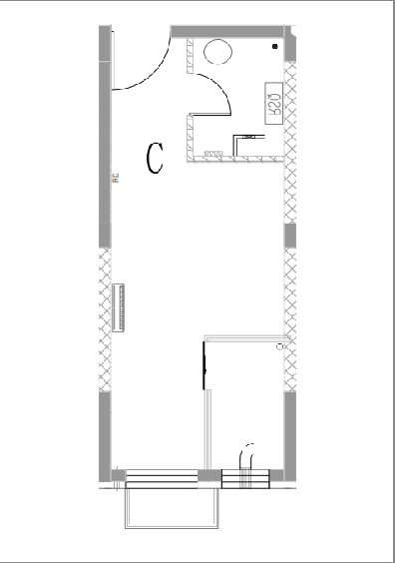
C户型
户型编号：C户型
居室：零室
租金标准：28元/平方米
建筑面积：30.56-31.14㎡
房屋朝向：南
房屋租金：855.68-871.92元/月
燕保·马驹桥小套型
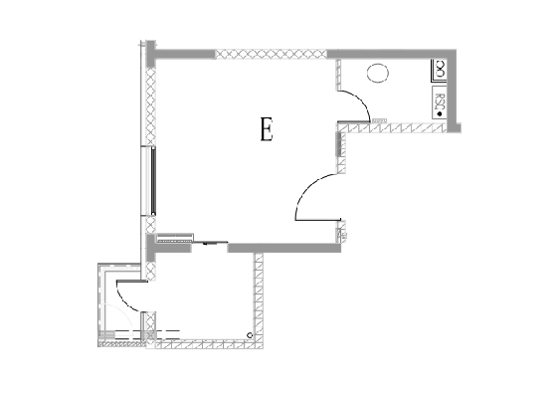
E户型
户型编号：E户型
居室：零室
租金标准：28元/平方米
建筑面积：37.18-37.49㎡
房屋朝向：西
房屋租金：1041.04-1049.72元/月
燕保·马驹桥大套型
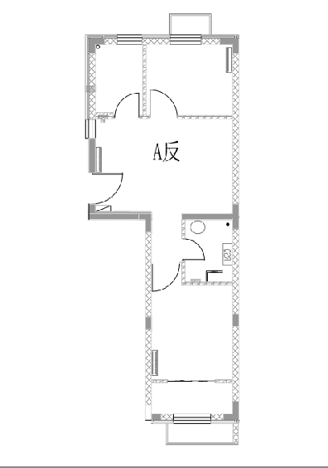
A反户型
户型编号：A反户型
居室：两室
建筑面积：58.46-60.42㎡
房屋朝向：南北
房屋租金：1636.88-1691.76元/月

